Практическая работа № 5 «Основы военной топографии»
Цель работы: углубление знаний о топографической карте; изучение и освоение метода построения профиля местности; определение азимута.
Оборудование: карандаш, линейка, транспортир.
Ход работы.
Вариант 1
Задание 1
Участники школьной футбольной секции выбирают место для игры в футбол. Оцените, какой из участков, обозначенных на карте цифрами 1, 2 и 3, больше всего подходит для этого. Дать пояснение вашему выбранному варианту.
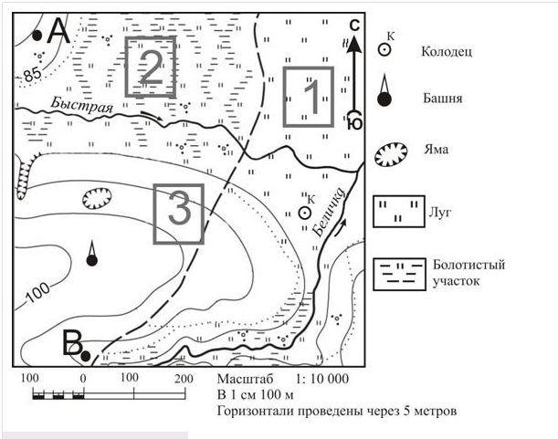
Задание 2. Определите азимут, по которому надо идти от точки В до колодца.
Задание 3. Постройте профиль рельефа местности по линии А—В. Для этого используйте горизонтальный масштаб — в 1 см 100 м и вертикальный масштаб — 1 см 5 м.

Вариант 2
Задание 1
Участники школьной футбольной секции выбирают место для игры в футбол. Оцените, какой из участков, обозначенных на карте цифрами 1, 2 и 3, наиболее подходит для этого. Дать пояснение вашему выбранному варианту.
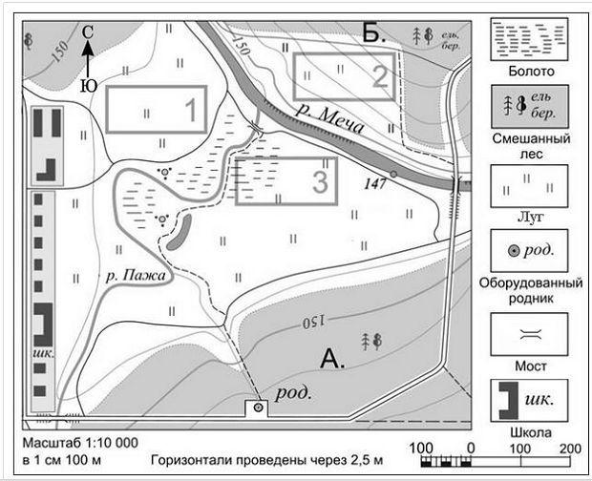
Задание 2. Определите азимут, по которому надо идти от точки А до моста.
Задание 3. Постройте профиль рельефа местности по линии А—В. Для этого используйте горизонтальный масштаб — в 1 см 100 м и вертикальный масштаб — 1 см 5 м.

Приложение 1
Для решения задач по определению азимута вам потребуется транспортир. Главное запомнить – транспортир надо прикладывать не горизонтально, а вертикально: по направлению север – юг. А центр – это точка, от которой мы находим азимут.
Пример решения задачи:
Задача № 2. Определите по карте азимут, по которому надо идти от точки Б до точки высоты 32 м.
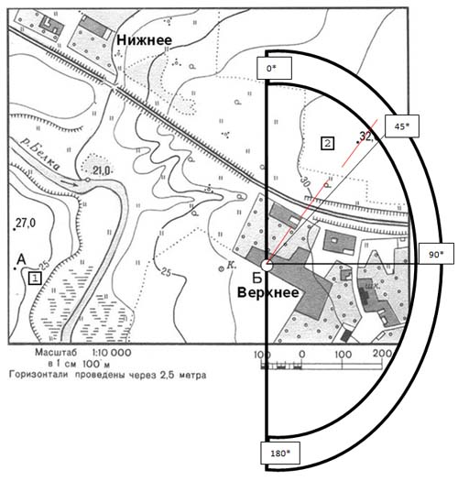
Ответ: 42 градуса.

